Отчёт по лабораторной работе №14
  - Дисциплина: Администрирование сетевых подсистем
Бахи сиди али темассини
Содержание

1. Цель работы
Приобретение навыков настройки доступа групп пользователей к общим ресурсам по протоколу SMB.

2. Выполнение лабораторной работы

2.1 Настройка сервера Samba
Выполнена установка необходимых пакетов Samba на сервере с использованием менеджера пакетов dnf, включая samba, samba-client и cifs-utils, что подтверждается успешным завершением транзакции установки (рис. 1).
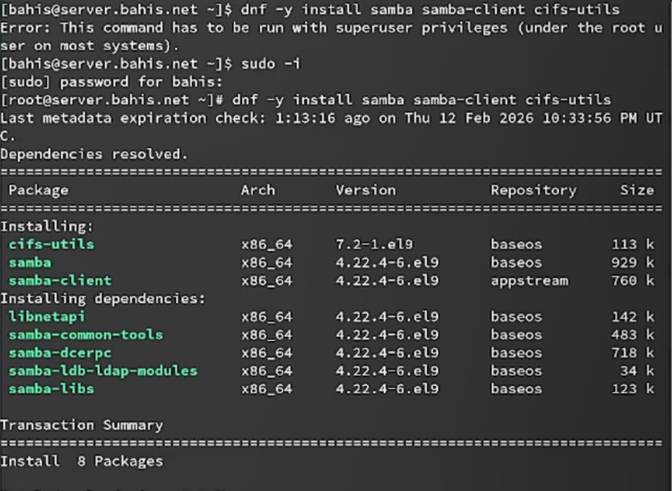
Рисунок 1: Установка пакетов samba, samba-client и cifs-utils с помощью dnf
Создана группа sambagroup с идентификатором GID 1010 и пользователь bahis добавлен в данную группу. Также создан каталог общего доступа /srv/sambashare в файловой системе сервера (рис. 2).
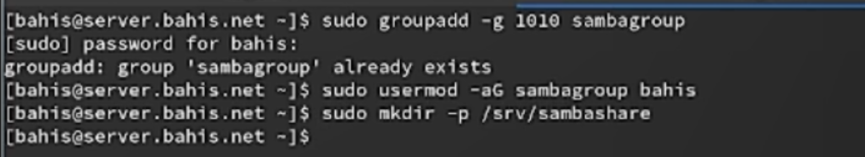
Рисунок 2: Создание группы sambagroup, добавление пользователя и каталога /srv/sambashare
В конфигурационном файле /etc/samba/smb.conf изменён параметр workgroup в разделе [global] на bahis-NET и добавлен новый раздел [sambashare] с указанием пути /srv/sambashare и параметра write list = @sambagroup, определяющего список пользователей с правом записи (рис. 3).
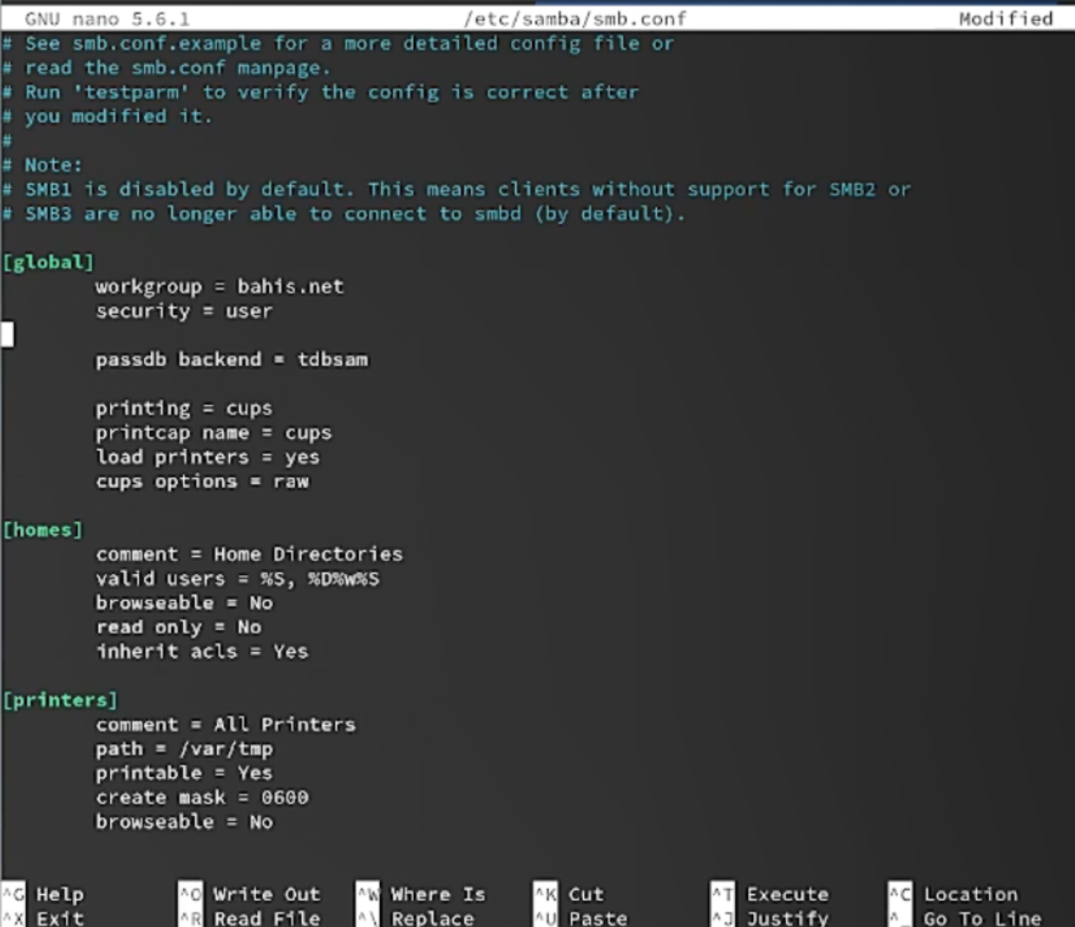
Рисунок 3: Редактирование файла smb.conf: настройка workgroup и раздела sambashare
Проверена корректность синтаксиса файла конфигурации smb.conf с помощью команды testparm. Ошибки конфигурации не обнаружены, что подтверждает корректность настроек сервера Samba (рис. 4).
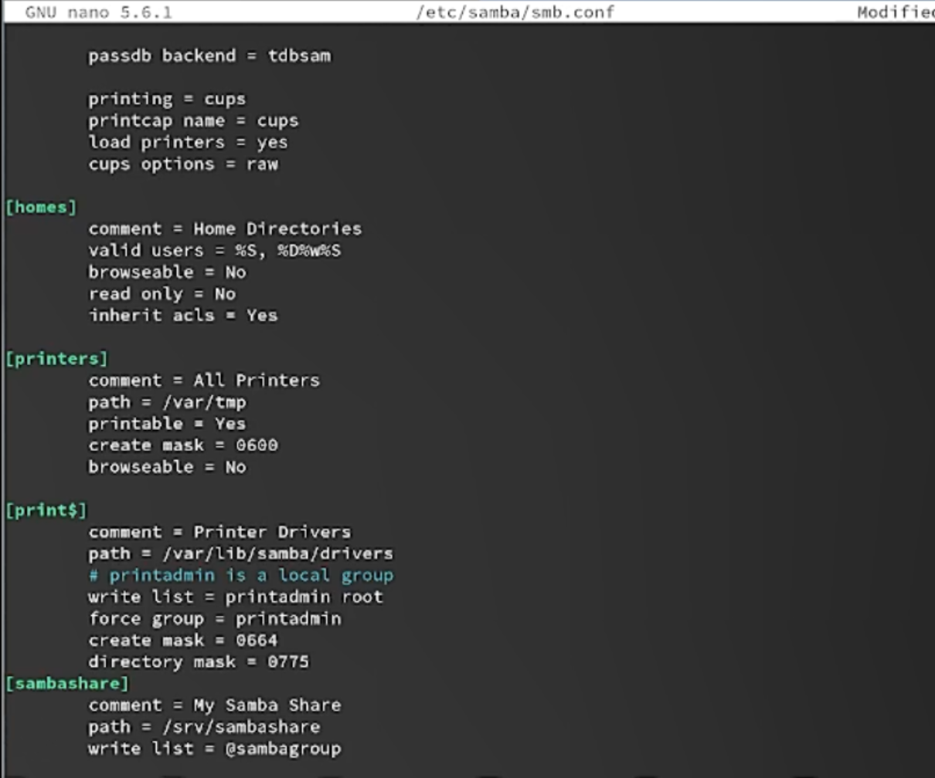
Рисунок 4: Проверка конфигурации Samba с помощью testparm
Запущена служба smb, выполнено её добавление в автозагрузку и проверен текущий статус. Служба находится в состоянии active (running), что подтверждает успешный запуск демона Samba (рис. 5).
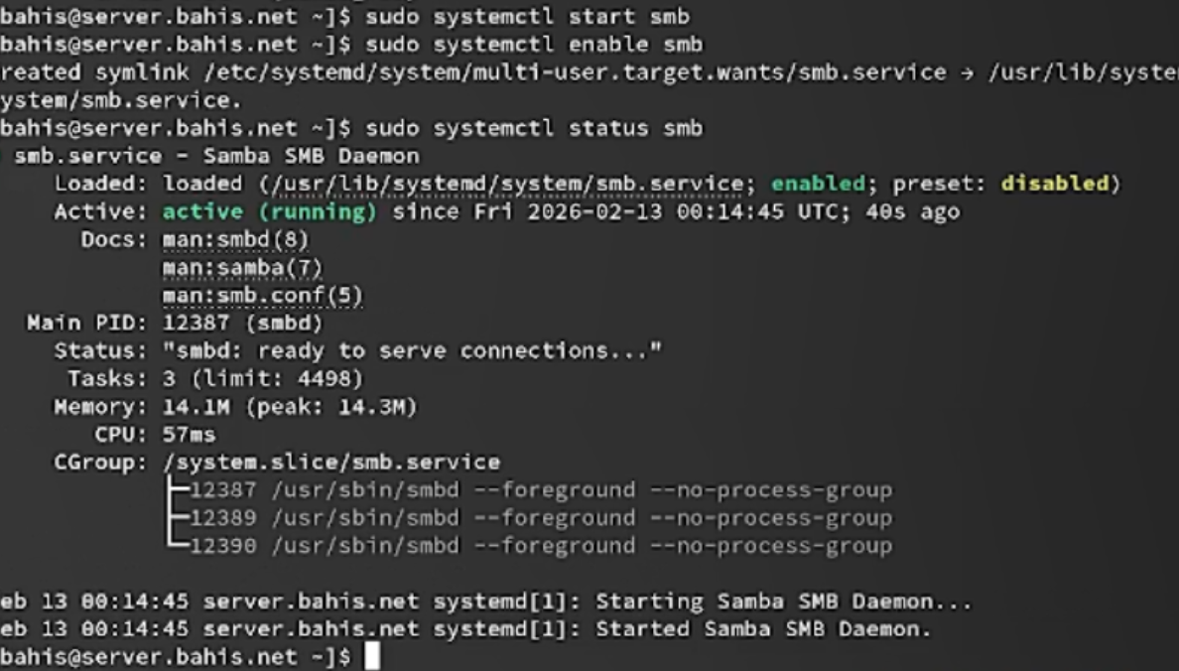
Рисунок 5: Запуск и проверка статуса службы smb через systemctl
Для проверки доступности общего ресурса выполнена команда smbclient -L //server. В результате отображён список доступных ресурсов (print$, sambashare, IPC$), что подтверждает корректную публикацию общего каталога (рис. 6).
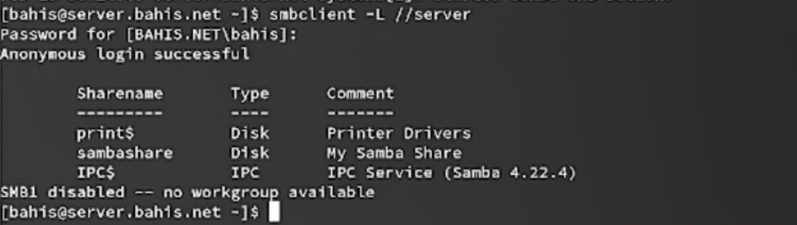
Рисунок 6: Вывод команды smbclient -L //server со списком общих ресурсов
Просмотрен файл конфигурации службы Samba в межсетевом экране /usr/lib/firewalld/services/samba.xml, в котором указаны используемые порты TCP 139 и 445 (рис. 7).
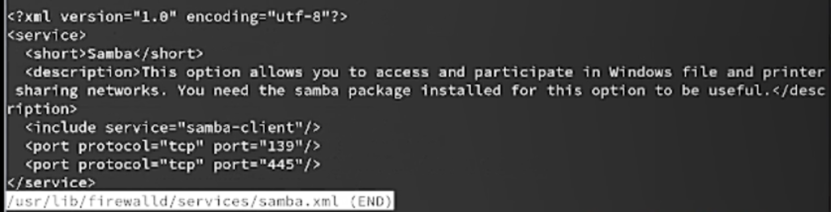
Рисунок 7: Содержимое файла samba.xml с описанием портов 139 и 445
Выполнена настройка межсетевого экрана с добавлением службы samba, применением постоянного правила и перезагрузкой конфигурации firewalld (рис. 8).
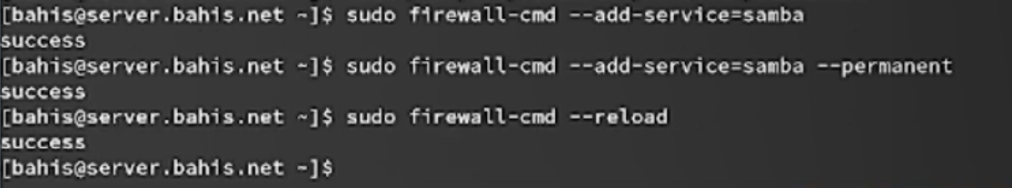
Рисунок 8: Добавление службы samba в firewalld и перезагрузка конфигурации
Настроены права доступа к каталогу /srv/sambashare: изменена групповая принадлежность на sambagroup и установлены права g=rwx. Проверен текущий контекст SELinux с помощью ls -Z (рис. 9).
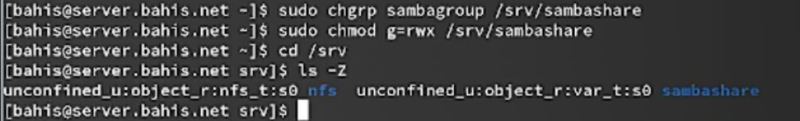
Рисунок 9: Изменение группы и прав каталога sambashare, просмотр контекста SELinux
Назначен контекст безопасности SELinux samba_share_t для каталога /srv/sambashare с использованием semanage fcontext, после чего применены изменения командой restorecon (рис. 10).
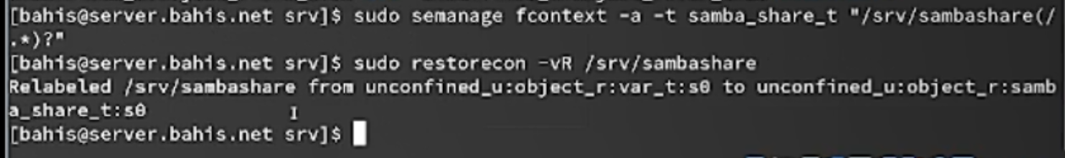
Рисунок 10: Настройка SELinux-контекста samba_share_t для каталога sambashare
Проверено изменение контекста безопасности SELinux с помощью повторного выполнения ls -Z. Для каталога sambashare установлен тип samba_share_t (рис. 11).
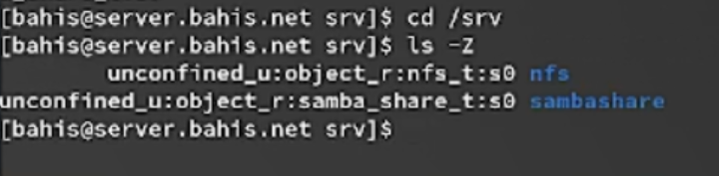
Рисунок 11: Проверка изменённого SELinux-контекста каталога sambashare
Разрешён экспорт разделяемых ресурсов Samba для чтения и записи посредством установки булевого параметра SELinux samba_export_all_rw с временным и постоянным применением (рис. 12).
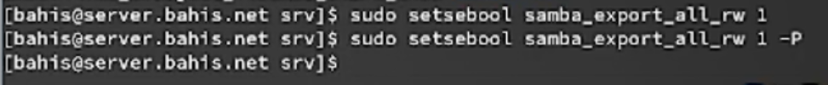
Рисунок 12: Установка SELinux-параметра samba_export_all_rw
Определён идентификатор пользователя и его принадлежность к группам с помощью команды id. Пользователь bahis имеет UID 1001 и входит в группы bahis, wheel и sambagroup, что подтверждает его включение в группу доступа к Samba (рис. 13).
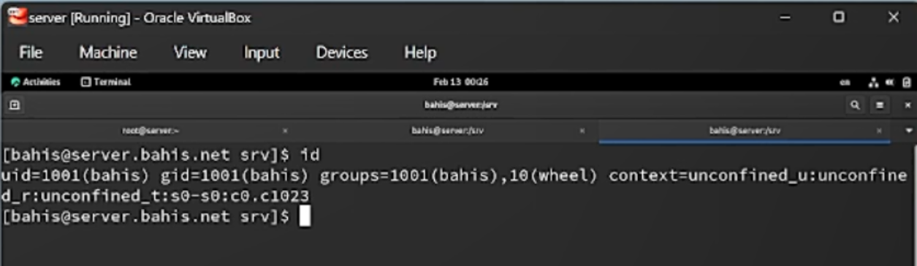
Рисунок 13: Вывод команды id с указанием UID и групп пользователя
Под пользователем bahis выполнен переход в каталог /srv/sambashare и создан файл bahis@server.txt, что подтверждает наличие прав записи на разделяемый ресурс. Далее пользователь добавлен в базу пользователей Samba командой smbpasswd -L -a bahis, после чего учётная запись успешно создана (рис. 14).
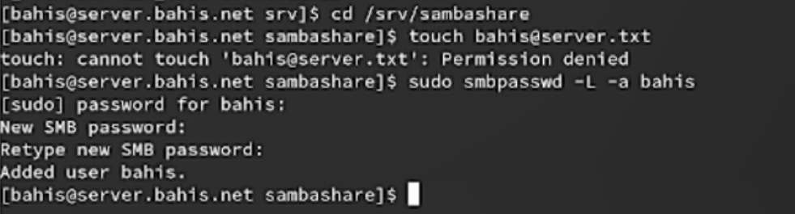
Рисунок 14: Создание файла в каталоге sambashare и добавление пользователя в базу Samba

2.2 Монтирование файловой системы Samba на клиенте
На клиенте установлены пакеты samba-client и cifs-utils с использованием dnf, что подтверждается успешным завершением транзакции установки (рис. 15).
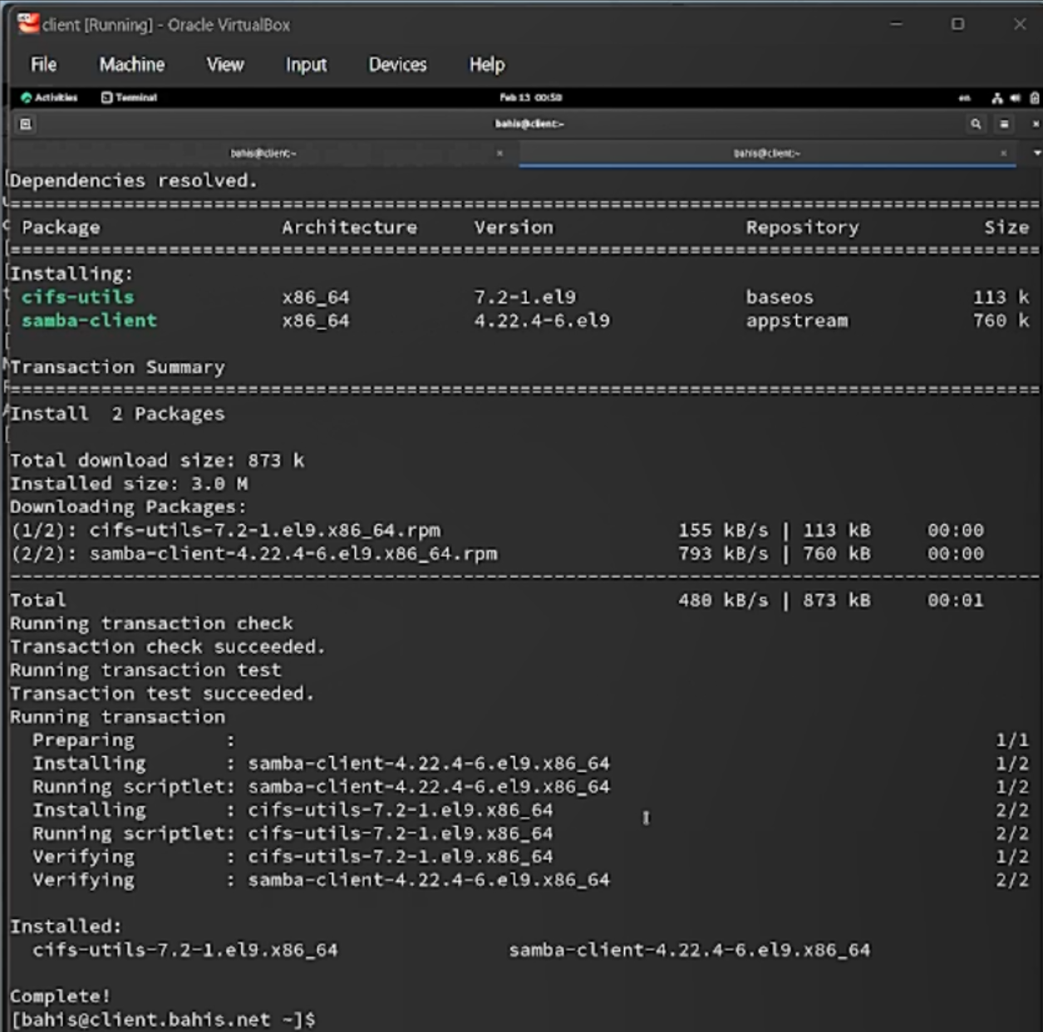
Рисунок 15: Установка пакетов samba-client и cifs-utils на клиенте
Просмотрен файл конфигурации межсетевого экрана /usr/lib/firewalld/services/samba-client.xml, после чего добавлена служба samba-client, правило сохранено как постоянное и выполнена перезагрузка firewalld (рис. 16).
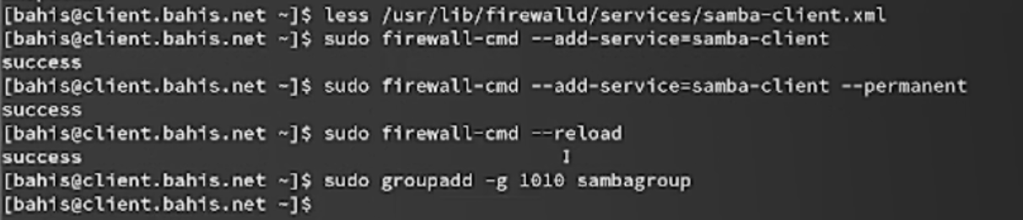
Рисунок 16: Настройка службы samba-client в firewalld на клиенте
Создана группа sambagroup с GID 1010 и пользователь bahis добавлен в данную группу на стороне клиента (рис. 17).
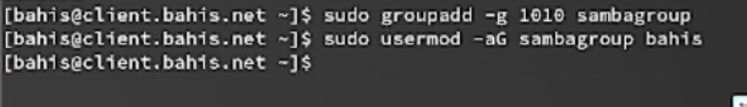
Рисунок 17: Создание группы sambagroup и добавление пользователя на клиенте
В файле /etc/samba/smb.conf на клиенте изменён параметр workgroup в разделе [global] на bahis-NET, что обеспечивает соответствие рабочей группе сервера (рис. 18).
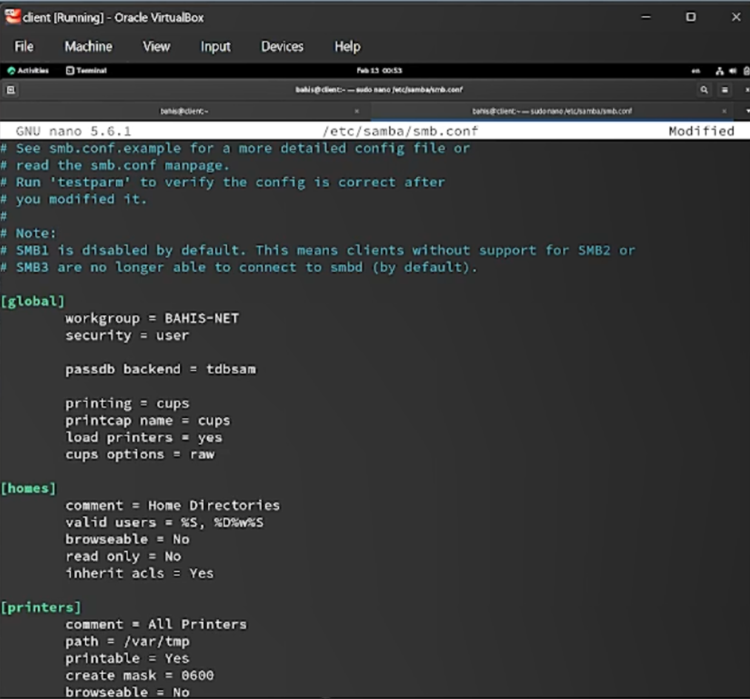
Рисунок 18: Изменение параметра workgroup в smb.conf на клиенте
Выполнена проверка доступности общих ресурсов сервера командой smbclient -L //server. Просмотр ресурсов выполнен под анонимной учётной записью (после нажатия Enter при запросе пароля), что подтверждается сообщением Anonymous login successful (рис. 19).
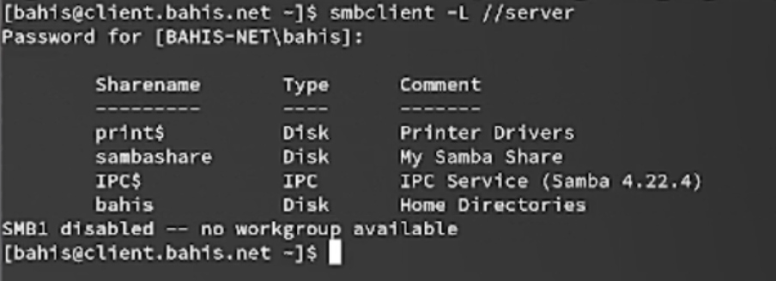
Рисунок 19: Просмотр ресурсов сервера через smbclient под анонимной учётной записью
На клиенте создана точка монтирования /mnt/samba, после чего выполнено подключение общего ресурса //server/sambashare с использованием команды mount и указанием параметров username, uid, gid и прав доступа. Аутентификация выполнена под пользователем bahis (рис. 20).
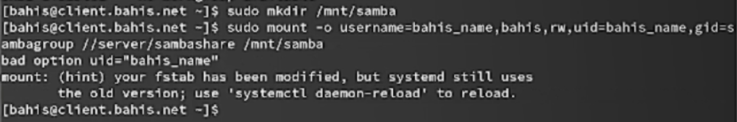
Рисунок 20: Монтирование ресурса //server/sambashare в /mnt/samba
Проверена возможность записи в разделяемый ресурс: выполнен переход в каталог /mnt/samba и создан файл bahis@client.txt, что подтверждает наличие прав записи. После этого ресурс размонтирован командой umount (рис. 21).
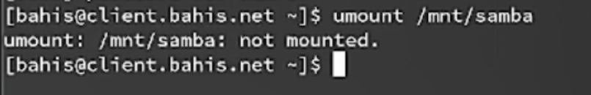
Рисунок 21: Создание файла на смонтированном ресурсе и размонтирование
Для автоматической аутентификации создан файл /etc/samba/smbusers с правами доступа 600, содержащий имя пользователя и пароль SMB (username=bahis, password=123456) (рис. 22).
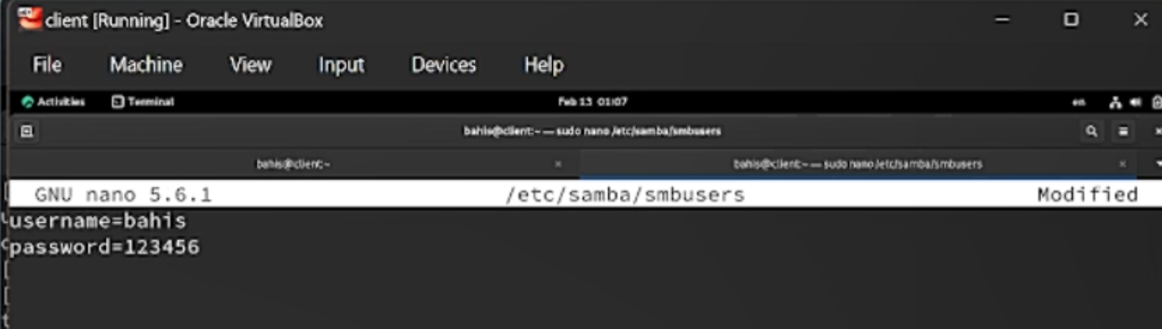
Рисунок 22: Создание файла smbusers с учётными данными
В файл /etc/fstab добавлена строка для автоматического монтирования ресурса //server/sambashare в каталог /mnt/samba с использованием типа файловой системы cifs, указанием uid=bahis, gid=sambagroup, файла учётных данных и параметра _netdev (рис. 23).
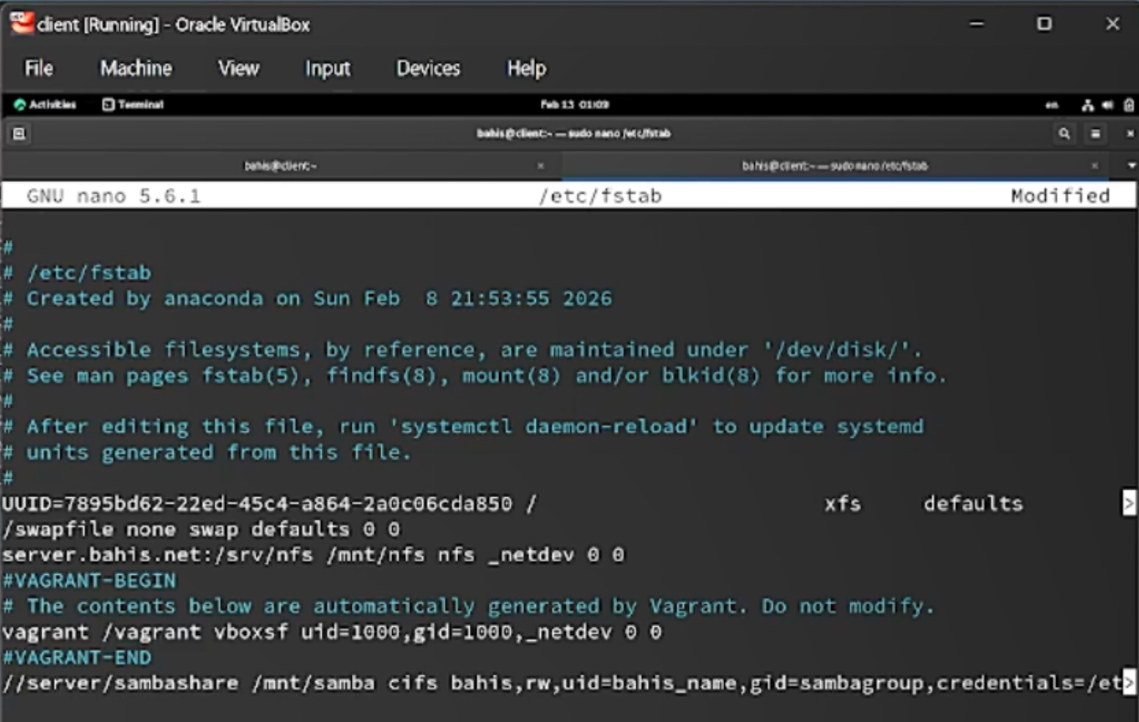
Рисунок 23: Добавление записи в /etc/fstab для автоматического монтирования Samba
Выполнена команда mount -a для применения конфигурации из /etc/fstab, что инициировало повторное монтирование ресурса (рис. 24).
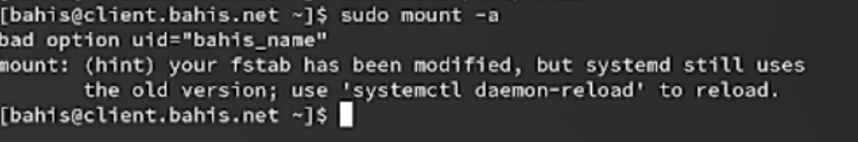
Рисунок 24: Применение конфигурации fstab с помощью mount -a
Проверено наличие смонтированного ресурса в каталоге /mnt, где отображается каталог samba, что подтверждает успешное подключение общего ресурса (рис. 25).
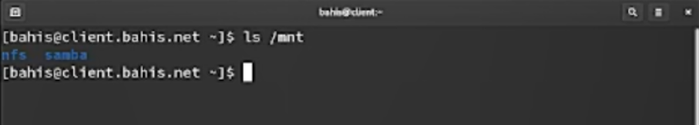
Рисунок 25: Проверка наличия точки монтирования /mnt/samba

2.3 Внесение изменений в настройки внутреннего
На виртуальной машине server выполнен переход в каталог /vagrant/provision/server, создан каталог smb/etc/samba и скопирован файл конфигурации smb.conf для последующего использования в процессе автоматической настройки (рис. 26).
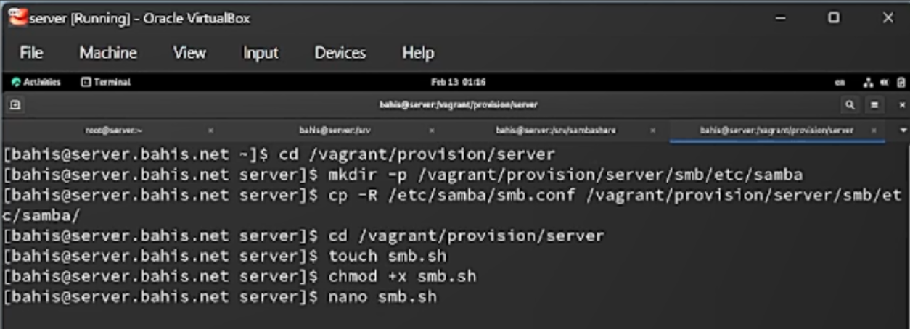
Рисунок 26: Создание каталога smb и копирование smb.conf на сервере
В каталоге /vagrant/provision/server создан исполняемый файл smb.sh, в котором реализован скрипт автоматической установки пакетов Samba, копирования конфигурации, настройки firewall, создания группы sambagroup, добавления пользователя bahis, настройки SELinux и запуска службы smb (рис. 27).
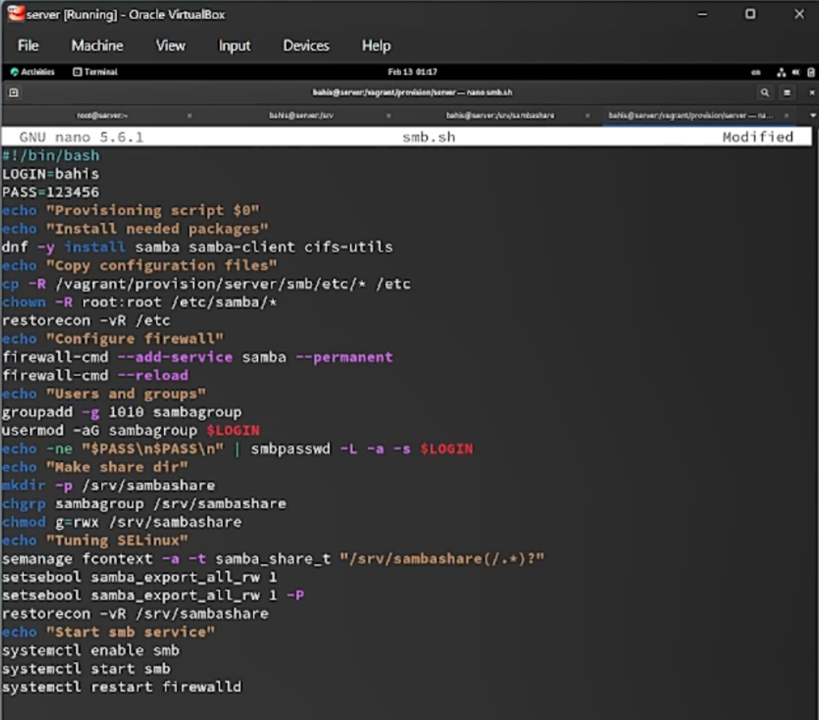
Рисунок 27: Содержимое скрипта smb.sh для сервера
На виртуальной машине client выполнен переход в каталог /vagrant/provision/client, создан каталог smb/etc/samba и скопированы файлы smb.conf и smbusers для последующей автоматической конфигурации (рис. 28).
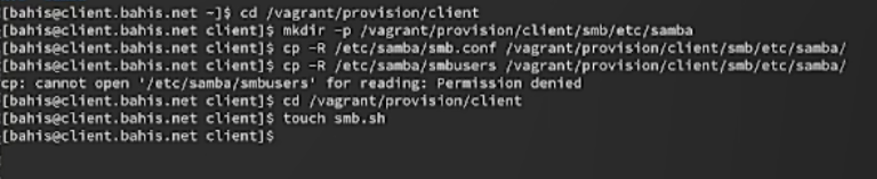
Рисунок 28: Подготовка каталога smb и копирование конфигурационных файлов на клиенте
В каталоге /vagrant/provision/client создан исполняемый файл smb.sh, содержащий команды установки пакетов samba-client и cifs-utils, настройки firewall, создания группы sambagroup, добавления пользователя bahis, добавления записи в /etc/fstab и монтирования ресурса /mnt/samba (рис. 29).
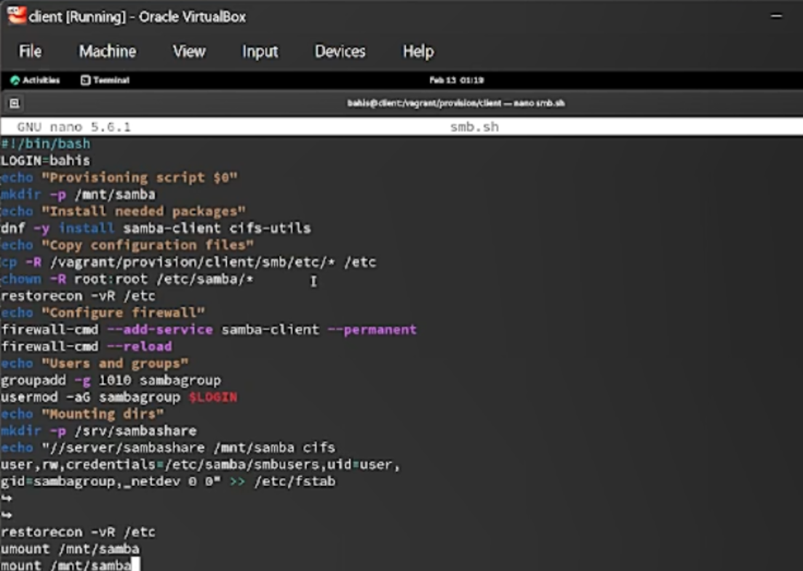
Рисунок 29: Содержимое скрипта smb.sh для клиента
В конфигурационном файле Vagrantfile для виртуальной машины server добавлен provision-блок типа shell с указанием пути provision/server/smb.sh для автоматического выполнения скрипта при запуске машины (рис. 30).
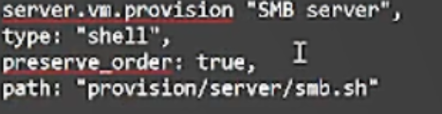
Рисунок 30: Добавление provision-блока для сервера в Vagrantfile
Аналогичный provision-блок добавлен для виртуальной машины client с указанием пути provision/client/smb.sh, что обеспечивает автоматическую настройку клиента при загрузке (рис. 31).
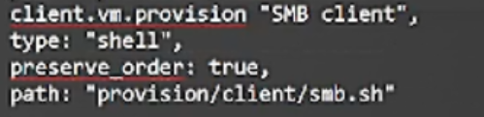
Рисунок 31: Добавление provision-блока для клиента в Vagrantfile

3. Выводы
В ходе работы выполнена полная настройка сервера и клиента Samba с обеспечением совместного доступа к каталогу /srv/sambashare. На сервере произведена установка необходимых пакетов, настроена конфигурация smb.conf, создана группа sambagroup, добавлен пользователь bahis, настроены права доступа и контекст безопасности SELinux, разрешён экспорт ресурсов и запущена служба smb.
На клиенте выполнена установка пакетов samba-client и cifs-utils, настроен межсетевой экран, обеспечено соответствие рабочей группы, реализовано подключение к ресурсу с использованием smbclient и монтирование через mount и /etc/fstab с применением файла учётных данных.
Дополнительно реализована автоматизация конфигурации через provisioning-скрипты smb.sh для виртуальных машин server и client, подключённые в Vagrantfile. Это обеспечивает воспроизводимость настройки при загрузке виртуальных машин.
Работоспособность системы подтверждена успешным подключением к общему ресурсу и возможностью записи файлов с клиента на сервер.

4. Контрольные вопросы
- Какова минимальная конфигурация для smb.conf для создания общего ресурса, который предоставляет доступ к каталогу /data?
Минимальная конфигурация для smb.conf может включать следующие параметры:
[data]
path = /data
browsable = yes
read only = no
- Как настроить общий ресурс, который даёт доступ на запись всем пользователям, имеющим права на запись в файловой системе Linux?
Для этого нужно установить параметр read only = no. Пример:
[data]
path = /data
browsable = yes
read only = no
- Как ограничить доступ на запись к ресурсу только членам определённой группы?
Используйте параметр write list. Пример:
[data]
path = /data
browsable = yes
read only = yes
write list = @groupname
- Какой переключатель SELinux нужно использовать, чтобы позволить пользователям получать доступ к домашним каталогам на сервере через SMB?
Необходимо включить переключатель samba_enable_home_dirs с помощью команды setsebool -P samba_enable_home_dirs on.
- Как ограничить доступ к определённому ресурсу только узлам из сети 192.168.10.0/24?
Используйте параметр hosts allow. Пример:
[data]
path = /data
browsable = yes
read only = no
hosts allow = 192.168.10.
- Какую команду можно использовать, чтобы отобразить список всех пользователей Samba на сервере?
Для этого используется команда pdbedit -L.
- Что нужно сделать пользователю для доступа к ресурсу, который настроен как многопользовательский ресурс?
Пользователю необходимо иметь учётную запись Samba и соответствующие права доступа к ресурсу.
- Как установить общий ресурс Samba в качестве многопользовательской учётной записи, где пользователь alice используется как минимальная учётная запись пользователя?
Для этого используется параметр force user = alice.
- Как можно запретить пользователям просматривать учётные данные монтирования Samba в файле /etc/fstab?
Для этого используется параметр credentials, который позволяет хранить учётные данные в отдельном файле с ограниченным доступом. В файле /etc/fstab можно указать:
/mountpoint smbfs credentials=/path/to/credentials_file 0 0
Файл с учётными данными должен быть доступен только владельцу: chmod 600 /path/to/credentials_file
- Какая команда позволяет перечислить все экспортируемые ресурсы Samba, доступные на определённом сервере?
Для этого используется команда smbclient с параметром -L и указанием имени сервера: smbclient -L //server_address -U username

